# Visión del Proyecto APT

**"Crear una plataforma integral y accesible para la compra de componentes de PC, que facilite a los usuarios de todos los niveles la selección, compatibilidad y ensamblaje de equipos, apoyados por una comunidad activa y un asistente de IA inteligente."**

La visión de APT es ofrecer un espacio donde tanto principiantes como entusiastas de la tecnología puedan explorar, aprender y adquirir componentes de PC, con la seguridad de que los productos seleccionados sean compatibles y de acuerdo a sus necesidades. APT se convierte en una solución de confianza al proporcionar un foro de discusión, un chatbot de IA para soporte en tiempo real, y una experiencia de usuario amigable e intuitiva.

Visión 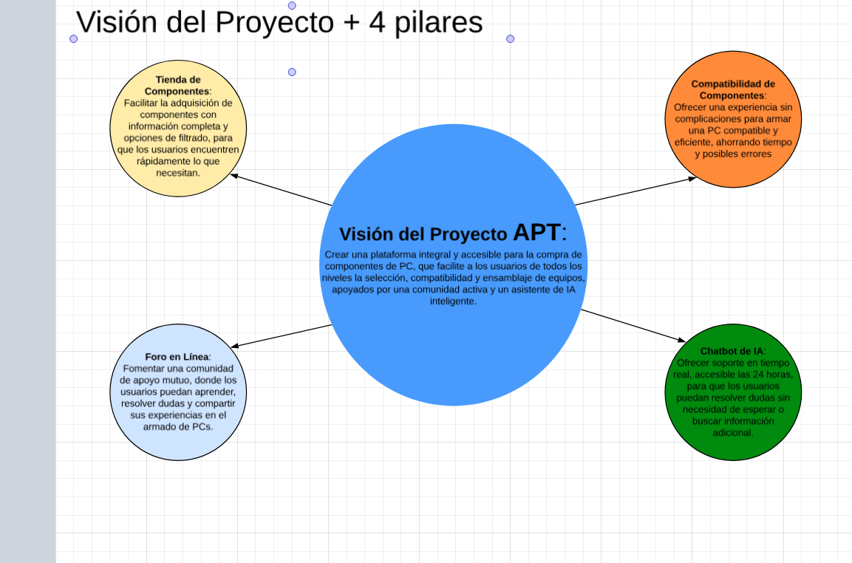

## 4 pilares de la Plataforma APT

1. **Tienda de Componentes**:
   * **Descripción**: La tienda ofrece un catálogo de componentes de PC, diseñado para facilitar la búsqueda, comparación y compra. Los productos están organizados por categorías (procesadores, tarjetas gráficas, placas madre, etc.) y cuentan con descripciones detalladas, especificaciones técnicas y precios.
   * **Objetivo**: Facilitar la adquisición de componentes con información completa y opciones de filtrado, para que los usuarios encuentren rápidamente lo que necesitan.
   * **Funciones Clave**:
     + Búsqueda avanzada y filtrado por especificaciones.
     + Comparación de productos dentro de la tienda.
     + Evaluación de compatibilidad entre componentes.
2. **Compatibilidad de Componentes**:
   * **Descripción**: Esta herramienta permite a los usuarios verificar que los componentes seleccionados funcionen correctamente entre sí, evitando problemas de incompatibilidad que podrían afectar el rendimiento o impedir el funcionamiento del sistema.
   * **Objetivo**: Ofrecer una experiencia sin complicaciones para armar una PC compatible y eficiente, ahorrando tiempo y posibles errores.
   * **Funciones Clave**:
     + Detección de incompatibilidades y cuellos de botella.
     + Sistema de recomendaciones de componentes alternativos compatibles.
     + Información detallada sobre posibles conflictos o limitaciones técnicas.
3. **Foro en Línea**:
   * **Descripción**: Un espacio de comunidad donde los usuarios pueden hacer preguntas, compartir experiencias, y recibir recomendaciones de otros miembros y expertos. El foro está organizado en temas y categorías para facilitar la búsqueda y participación.
   * **Objetivo**: Fomentar una comunidad de apoyo mutuo, donde los usuarios puedan aprender, resolver dudas y compartir sus experiencias en el armado de PCs.
   * **Funciones Clave**:
     + Discusión por temas específicos (compatibilidad, rendimiento, ensamblaje).
     + Roles de usuario (moderadores, administradores) para mantener el orden y calidad.
     + Herramientas de búsqueda para encontrar respuestas rápidas y temas relevantes.
4. **Chatbot de IA**:
   * **Descripción**: El asistente virtual utiliza inteligencia artificial para responder preguntas comunes, sugerir componentes personalizados según el perfil del usuario, y proporcionar guías paso a paso para el ensamblaje de la PC.
   * **Objetivo**: Ofrecer soporte en tiempo real, accesible las 24 horas, para que los usuarios puedan resolver dudas sin necesidad de esperar o buscar información adicional.
   * **Funciones Clave**:
     + Recomendaciones personalizadas según el perfil y necesidades del usuario.
     + Guías interactivas de ensamblaje.
     + Respuestas a preguntas frecuentes sobre compatibilidad, instalación y más.

# Conclusión

Estos cuatro pilares combinan la experiencia de compra con el soporte técnico y la interacción de la comunidad, logrando una plataforma robusta y accesible para todos los niveles de usuarios. La visión y estos pilares ayudarán a guiar el desarrollo de APT hacia una solución completa en el mercado de componentes de PC.